Задание 1
1. Цель: Создать контекстную диаграмму для системы управления библиотекой, которая
будет отображать взаимодействие системы с внешними сущностями.
2. Внешние сущности:
• Система по доставке книг
• Оплата банк
• Пользователи
• Система по логистике книг
• Маркетплейс по продаже книг
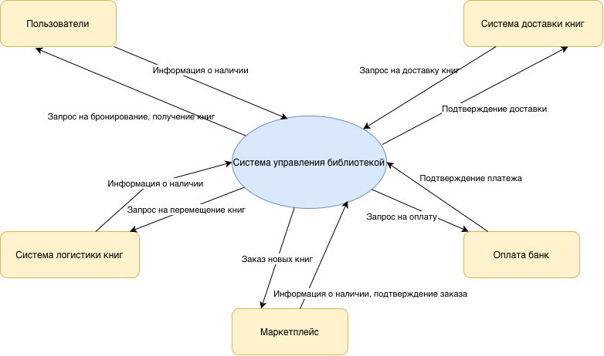
Задание 2
1. Цель: Создать контекстную диаграмму для микросервиса аналитики обслуживания клиентов в поликлинике.
2. Внешние сущности:
• Система обслуживания клиентов в поликлинике
• Система хранения персональных данных клиентов
• Система проверки взаимодействия клиента с поликлиникой
• Система потребитель проанализированной информации
Use Case диаграмма
1. Инструкции по созданию диаграммы:
• Начните с обозначения акторов (пользователей) в виде человечков (stick figures) с подписями.
• Поместите Use Cases в виде овальных фигур, представляющих основные функции системы.
• Соедините акторов с соответствующими Use Cases стрелками, показывающими взаимодействие.
• Убедитесь, что все основные функции системы представлены и правильно связаны с актерами.
• Подумайте, какие Use Case расширяют, а какие включаются в другие.

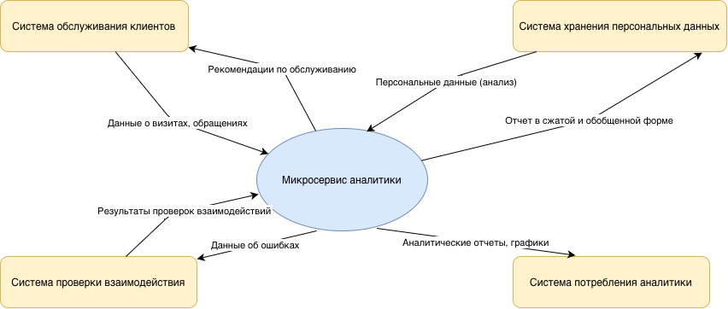

Задание 3
Цель: Создать Use Case диаграмму для системы управления поликлиникой, которая будет отображать взаимодействие пациентов с системой и основные сценарии использования.
1. Роли пользователей:
• Пациент
• Регистратор
• Администратор
2. Основные функции системы (Use Cases):
• Регистрация пациента: Пациент может зарегистрироваться в системе, предоставив необходимые данные.
• Запись на прием к врачу: Пациент может записаться на прием к врачу через систему.
• Просмотр доступных врачей: Пациент может просмотреть список доступных врачей и их расписание.
• Посещение врача: Пациент может посетить врача на назначенное время.
• Получение медицинского заключения: Пациент может получить медицинское заключение после визита к врачу.
• Запрос результатов анализов: Пациент может запросить результаты своих
анализов через систему.
• Изменение записи на прием: Пациент может изменить или отменить свою запись на прием.
• Добавление нового врача: Регистратор может добавить нового врача в систему.
• Управление записями пациентов: Регистратор может управлять записями
пациентов (например, просматривать, редактировать или удалять).
• Создание отчетов о посещениях: Администратор может создавать отчеты о
посещениях пациентов и работе врачей.
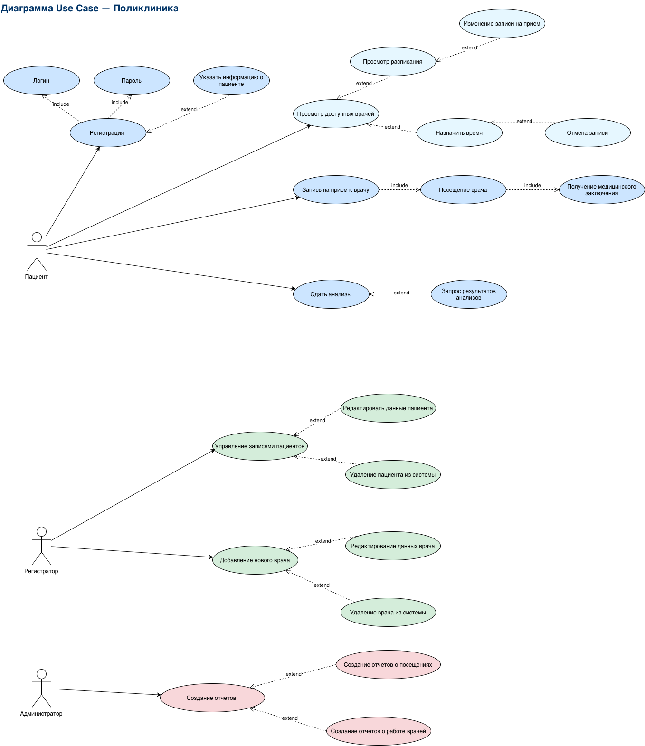

Задание 4
Цель: Создать Use Case диаграмму для системы онлайн-заказов еды, которая будет отображать взаимодействие пользователей с системой и основные сценарии использования.
1. Роли пользователей:
• Клиент
• Курьер
• Оператор
2. Основные функции системы (Use Cases):
• Регистрация клиента: Клиент может зарегистрироваться в системе, предоставив свои данные.
• Авторизация клиента: Клиент может войти в систему, используя свои учетные данные.
• Просмотр меню: Клиент может просмотреть доступное меню пиццерии.
• Добавление товара в корзину: Клиент может добавить выбранные блюда в
корзину.
• Изменение количества товара в корзине: Клиент может изменить количество выбранных блюд в корзине.
• Удаление товара из корзины: Клиент может удалить блюда из своей корзины.
• Оформление заказа: Клиент может оформить заказ, указав адрес доставки и способ оплаты.
• Выбор способа доставки: Клиент может выбрать способ доставки (доставка на дом или самовывоз).
• Оплата заказа: Клиент может произвести оплату заказа через систему.
• Получение подтверждения заказа: Клиент получает уведомление о
подтверждении заказа.
• Обработка заказа оператором: Оператор получает информацию о новом заказе и начинает его обработку.
• Приготовление заказа: Оператор передает информацию на кухню для
приготовления заказа.
• Назначение доставщика: Оператор назначает доставщика для доставки заказа клиенту.
• Доставка заказа: Доставщик забирает готовый заказ и доставляет его клиенту.
• Получение обратной связи от клиента: Клиент может оставить отзыв о заказе после его получения.

